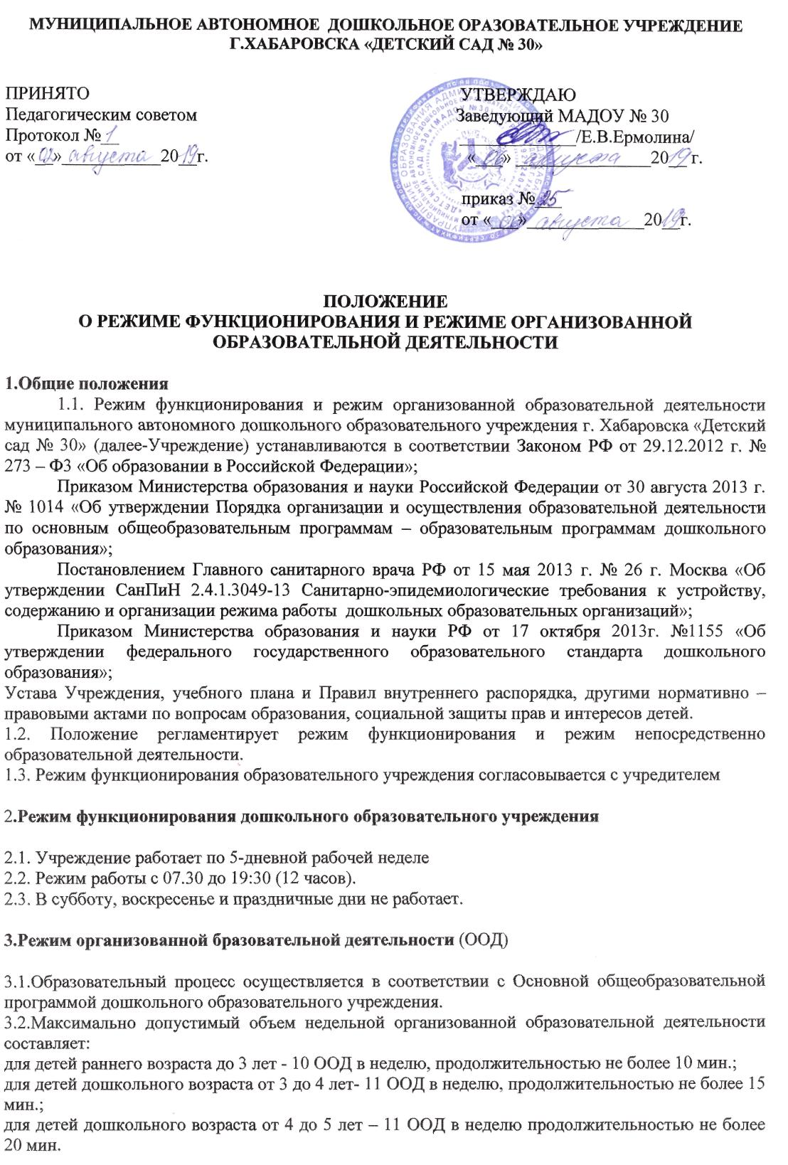
для детей дошкольного возраста от 5 до 6 лет -13–14 ООД в неделю продолжительностью не более 25 мин.
для детей дошкольного возраста от 6 до 7 лет – 14-16 ООД в неделю продолжительностью не более 30 мин.
3.3. В группах раннего возраста допускается проводить одно ООД в первую и одно ООД во вторую половину дня. В теплое время года максимальное число ООД проводиться на участке во время прогулки.
3.4.Максимально допустимое количество ООД в первой половине дня в младших и средних группах не превышает 2-х (30 и 40 мин. соответственно), а в старшей и подготовительной 3-х занятий (45 мин. и 1,5 часа соответственно).
3.5.Образовательная деятельность с детьми старшего дошкольного возраста может осуществляться во второй половине дня после дневного сна. Ее продолжительность должна составлять не более 25 – 30 минут в день.
3.6. Перерыв между ООД составляет не менее 10 мин. В середине ООД проводятся физкультурные минутки. В середине непосредственно образовательной деятельности статического характера проводятся физкультурные минутки
3.7. ООД, требующие повышенную познавательную активность умственного напряжения детей, следует организовывать в первую половину дня. Для профилактики утомления детей рекомендуется проводить физкультурные, музыкальные ООД, ритмику и т.д.
3.8.Непосредственно образовательная деятельность по физическому развитию осуществляется во всех возрастных группах 3 раза в неделю из них один раз в неделю на улице.
3.9. В середине учебного года (декабрь - январь) организуются недельные каникулы, во время которых непосредственно образовательная деятельность не проводится. ООД проводятся в игровой форме (в виде викторин, дидактических игр, праздников, развлечений, драматизаций и т.п.)
3.10.В летний период ООД не проводятся. Рекомендуется проводить спортивные и подвижные игры, спортивные праздники, экскурсии и др. во время прогулки.
3.11. Непосредственно образовательная деятельность с детьми проводится воспитателями в групповых комнатах. Музыкальные и физкультурные занятия проводятся специалистами в музыкальном зале.
3.12. Индивидуальные, коррекционные ООД с педагогом-психологом и учителем – логопедом проводятся в первую и во вторую половину дня, согласно их графика работы, продолжительность ООД составляет:
- младший дошкольный возраст – 10-15 минут;
- старший дошкольный возраст – 20-25 минут.
ООД проводятся в специально организованном кабинете.

4.Ответственность

4.1.Администрация дошкольного образовательного учреждения, воспитатели, младшие воспитатели, педагоги-специалисты несут ответственность за жизнь, здоровье детей, реализацию в полном объеме учебного плана, качество реализуемых образовательных программ, соответствие применяемых форм, методов и средств организации образовательного процесса возрастным, психофизиологическим особенностям детей.
4.2.Программы, методики и режимы воспитания и обучения в части гигиенических требований допускаются к использованию при наличии санитарно – эпидемиологического заключения о соответствии их санитарным правилам

